Фотоотчет о неделе гуманитарных наук
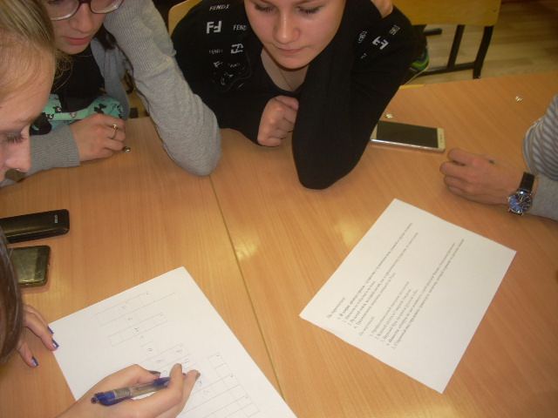
Лингвистический конкурс «Культура речи – культура отношений» (7 класс)

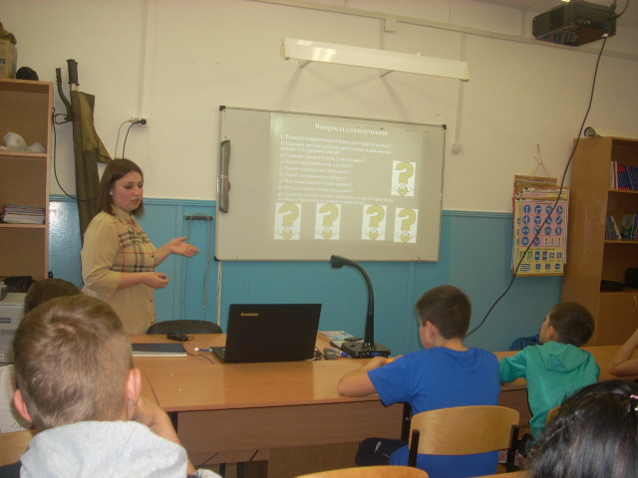
Познавательная игра «Что мы знаем о Великобритании?» (7- 8 кл)

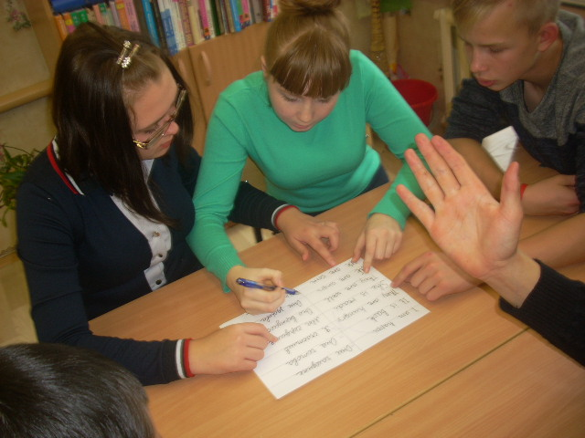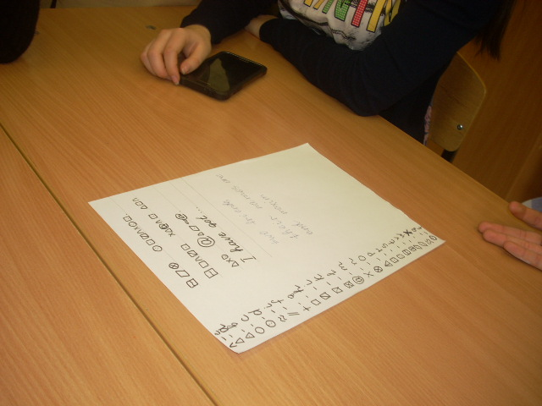
Квест по английскому языку (6-11 классы)
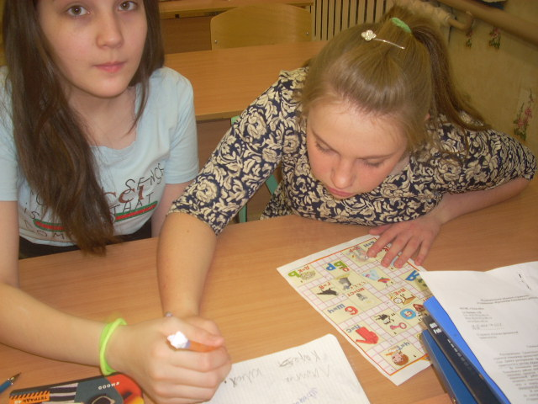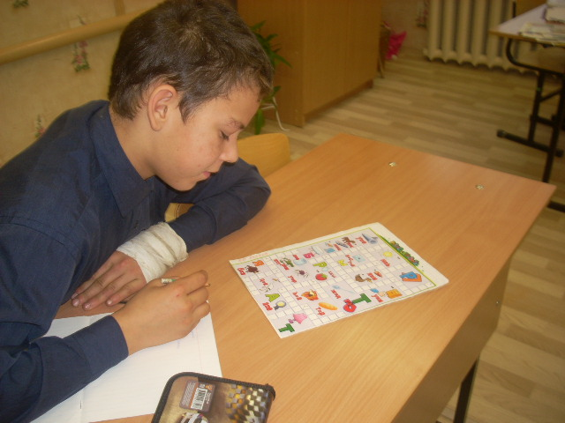

Игры со словами «Чудеса в решете». Шарады, викторины, кроссворды, ребусы (5-11 классы)

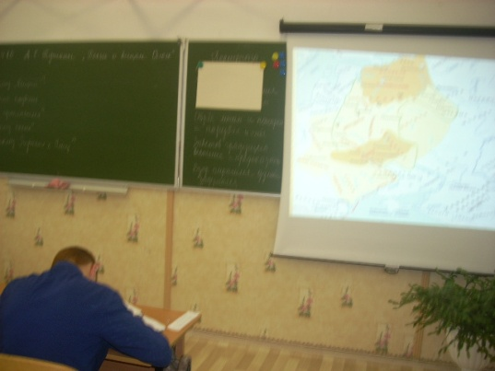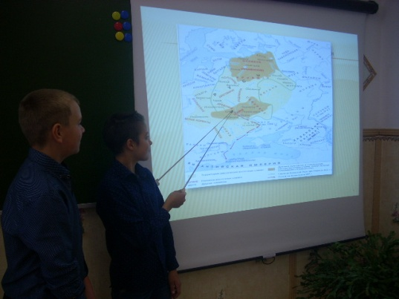
Викторина «Кто лучше знает историю?» (5-11 классы)

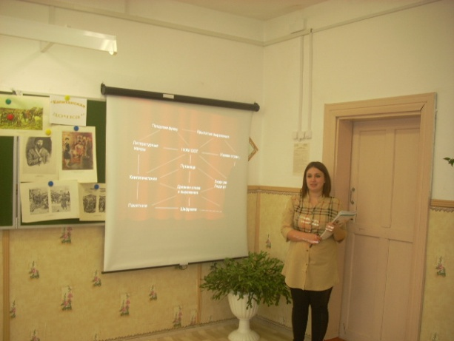
Интеллектуальный лабиринт (среднее звено)

